APRENDENDO EQUAÇÕES LINEARES NA PERSPECTIVA DA RESOLUÇÃO DE PROBLEMAS

Cátia Luana Bullmann, Roberto Preussler

¹ Instituto Federal de Educação Ciência e Tecnologia Farroupilha – Câmpus Santa Rosa / catyluana@gmail.com
² Instituto Federal de Educação Ciência e Tecnologia Farroupilha – Câmpus Santa Rosa / roberto.preussler@iffarroupilha.edu.br

RESUMO: Este trabalho discute uma prática pedagógica guiada pela metodologia da Resolução de Problemas para aprender equações lineares. A prática foi aplicada com alunos do 8º ano em uma escola de Santa Rosa/RS. Teve como objetivo representar e solucionar equações lineares com uma e duas incógnitas, a partir de problemas do cotidiano utilizando a metodologia Resolução de Problemas. Para guiar a construção desta prática autores como Márcia Regina Ferreira de Brito e Vânia Marincek serviram de apoio, tanto para a descrição dos temas e aplicação, como também na análise dos dados obtidos. Por meio deste trabalho foi possível perceber o quanto uma organização metodológica é importante para despertar no aluno o interesse na busca da representação e da solução matemática envolvida.

Palavras-Chave: equações lineares, resolução de problemas, processo de ensino-aprendizagem.

1 INTRODUÇÃO

Ao longo das últimas décadas, a demanda por alternativas para o ensino da Matemática é presente nas discussões de profissionais da educação matemática. Há grande preocupação dos professores diante das dificuldades dos alunos no reconhecimento, representação e resolução de problemas matemáticos. Isso prejudica a compreensão dos conceitos que não são adquiridos durante a exploração dos problemas gerando deficiências no processo de aprendizagem de matemática.
A Resolução de Problemas se define pela forma como organiza as combinações de mecanismos cognitivos e de conhecimentos adquiridos, bem como, permite momentos de análise dos diferentes processos realizados pelos alunos para chegar ao objetivo e encontrar uma solução aos problemas propostos. Por meio dela, o aluno é avaliado como próprio autor da solução, pois busca estratégias e técnicas próprias para desenvolver a capacidade de aprender, a partir do seu envolvimento cognitivo.
Baseado nisso, lançou-se o desafio de uma prática pedagógica orientados pela metodologia de Resolução de Problemas com o objetivo de observar o processo de aprendizagem de equações lineares. Partindo de questões práticas, buscamos envolver os alunos cognitivamente para formulação de estratégias visando à resolução dos problemas e a representação algébrica dos mesmos. Depois, organizou-se um momento para promover a discussão e sistematização coletiva com a finalidade de avaliar as diferentes soluções encontradas na resolução dos problemas, descritas a seguir.

2 A ORGANIZAÇÃO E A METODOLOGIA

O ato de planejar uma atividade de ensino é extremamente complexo e, na mesma medida, importante para obter resultados positivos e precisos. É necessário tempo para planejar essas atividades, buscar sujeitos, recursos a serem utilizados, os conhecimentos prévios, enfim. A prática de ensino foi desenvolvida com seis alunos de uma escola situada no município de Santa Rosa/RS.
Para o desenvolvimento da prática os alunos foram divididos em 3 duplas, e estas, receberam alguns problemas para resolver. Todas as duplas resolveram os mesmos problemas. Para isso, incialmente foi necessário contato com a direção da escola com intuito de conhecer a proposta e expor a proposta. A direção organizou os seis alunos para participar da atividade em horário extraclasse.
Para escolha dos problemas procuramos aqueles que poderiam permitir uma discussão mais intensa. Eles foram adaptados e são descritos a seguir:
Problema 1: Daniel é filho único e, por isso tem uma boa mesada. O seu sonho era comprar um skate e ser igual aos grandes skatistas brasileiros. Certo dia, ao entrar numa loja, ele encontrou uma promoção: Compre um skate e leve grátis uma bola de futebol. Sabe-se que o triplo do preço do skate com o preço da bola (R$ 50,00) dá um valor de R$ R$ 650,00. Ajude Daniel encontrar o valor unitário do skate?
Problema 2: Carlos vai ao posto de combustíveis para abastecer seu carro e coloca 26 litros de gasolina. Ao pagar a sua conta, o frentista avisa que sua esposa tinha abastecido alguns dias antes R$ 25,00 a prazo. Sabendo que o total pago ao frentista foi de R$103,00. Qual foi o preço por litro de gasolina pago?
Problema 3: Se um trabalhador recebe R$ 510,00 em tíquetes de alimentação que valem, individualmente, R$ 20,00 e R$ 50,00. Quantos tíquetes de cada valor ele receberá para completar os R$ 510,00 de forma a obter o maior número de tíquetes possíveis?
Os problemas foram escolhidos, a partir de situações que pudessem ser imaginadas reais pelos alunos. Isso poderia gerar diferentes estratégias de solução para cada um e permitir o desenvolvimento de estratégias de solução percebendo diversas maneiras e cálculos que poderiam ser utilizados, ampliando seu desenvolvimento cognitivo.
Nesse sentido, Brito diz que “a resolução de problemas refere-se a uma atividade mental superior ou de alto nível e envolve o uso de conceitos e princípios necessários para atingir a resolução” (2006, p.16). Portanto, esta metodologia vem ao encontro do desenvolvimento das capacidades de aprender habituando-os a determinar respostas às questões propostas.
Com isso, dedica-se especial atenção ao planejamento didático guiado pela resolução de problemas a essa prática educativa em Matemática, visando desenvolver o pensar e o agir matemático diante dos problemas.
As práticas de ensino presentes no cotidiano escolar têm como princípio apresentar e ensinar ao aluno determinados conceitos. Cabe então, à metodologia da resolução de problemas permitir uma organização que leve o aluno a desenvolver suas capacidades matemáticas.
Nesse sentido, Echeverría afirma que

a solução de problemas baseia-se na apresentação de situações abertas e sugestivas que exijam dos alunos uma atitude ativa ou um esforço para buscar suas próprias respostas, seu próprio conhecimento. O ensino baseado na solução de problemas pressupõe promover nos alunos o domínio de procedimentos, assim como a utilização dos conhecimentos disponíveis, para dar resposta a situações variáveis e diferentes (1988, p.9).

Para o desenvolvimento dos problemas, o aluno precisa observar o significado da resolução. Para tanto, são necessárias algumas características para a realização deste trabalho. É fundamental a leitura do problema para seu entendimento. Uma vez realizada a leitura e entendimento, busca-se estabelecer um plano, ou seja, é o momento em que o problema real é traduzido para a linguagem simbólica da matemática. Nesse momento ocorre a execução do plano elaborado especialmente, os cálculos matemáticos. A última característica consiste na validação da solução obtida, ou seja, analisar e testar a solução para verificar se o problema tem coerência.
Para a comprovação destas características Krutetskii apresenta as seguintes etapas: “Obtenção da informação matemática; Processamento matemático da informação e Retenção da informação matemática” (apud BRITO, 2006, p. 23).
A partir da ideia de Polya temos que

a resolução de problemas ensina a pensar e isto proporciona: experiência do pensamento independente, flexibilidade do espírito, melhores hábitos de trabalho, atitudes mentais desejáveis, ampliação dos pontos de vista, maturidade intelectual e introdução ao método científico (apud GAZZONI 1985, p. 7).

Assim, a resolução de problemas implica em transformar a solução em uma tarefa desafiadora, proporcionando aos alunos entender o significado dos conceitos e princípios matemáticos presentes. Sendo assim, cabe ao professor explorar a capacidade deles e dar espaço para solucionar qualquer tipo de problema, principalmente, àqueles não rotineiros.
Desta forma, o professor torna-se responsável por organizar e propor questões e atividades que motivem o aluno, despertando interesse e atenção para encarar a proposta como um desafio ao pensamento, estimulando o uso da criatividade para buscar ou construir relações com conceitos ou procedimentos já aprendidos. Assim

uma situação problema só se transforma realmente em um problema quando o indivíduo que se depara com ela, é motivado (ou induzido) a transformá-la... Ela se torna uma situação-problema quando um sujeito, frente a ela, é desafiado a buscar o estado final (BRITO 2006, p. 17).

Com a compreensão verbal e a representação do problema, é possível que o aluno se designe o solucionador, que busca por meios próprios a solução de problemas matemáticos. A seguir, são analisados alguns dados obtidos na prática desenvolvida.

3 RESULTADOS E ANÁLISE

Após contatos iniciais com o grupo, uma conversa de descontração e entrosamento foi proposta a eles, que tentassem resolver e extrair uma expressão geral ou fórmula dos problemas que seriam entregues. Para apresentar a primeira etapa da resolução, os alunos tiveram de reconhecer o problema e, a partir dos dados, verificar ou não as dificuldades.
Para análise de algumas situações, tomamos alguns registros e acontecimentos da experiência para demonstrar a seguir. As duplas 1 e 2, composta pelos alunos A e B e, C e D respectivamente, analisaram a solução do problema 1.
A dupla 1 exerceu com facilidade a tarefa. Iniciaram o processo de resolução com o valor do skate dado no problema. Após subtraírem o valor da bola, dividiram por três para descobrir o valor do skate. Organizam a equação e resolvem-na, conforme registro a seguir (figura 1).

Figura 1: solução do problema 1 pela dupla 1.
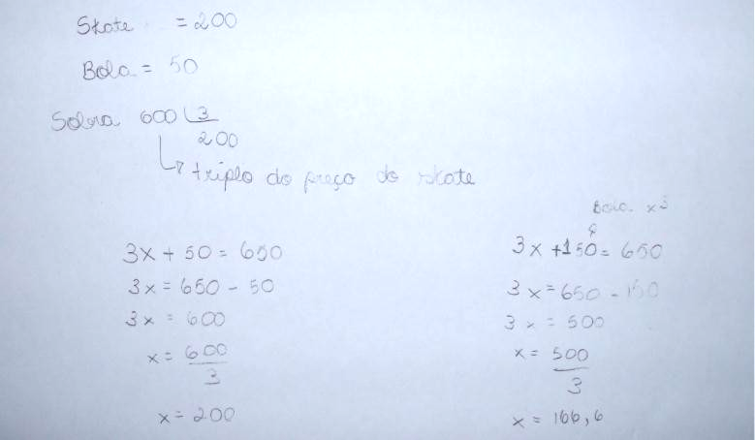
Fonte: dados da experiência.

Durante a realização desse problema, observou-se a preocupação da dupla pela resolução correta do problema, uma vez que, observando o tempo maior para resolução dos outros colegas, passaram a duvidar da sua resposta e desenvolveram outras hipóteses e tentativas ao problema, conforme mostra a figura 2. Após vasta interação, permaneceram com a resolução anterior, representada na figura 1.

Figura 2: solução do problema 1 pela dupla 1.
Fonte: dados da experiência.

Para a solução desse problema, a dupla utilizou-se das etapas da resolução de problemas. Assim, para Polya “a resolução ensina o aluno a pensar e este pensamento leva a formulação das ideias, a estratégias diante dos dados conhecidos e reconstrói a visão sobre o problema” (apud GAZZONI 1985, p. 7).
De outro modo, a dupla 2 na solução do mesmo problema iniciou por achar o valor unitário do skate para, posteriormente, escrever a equação. Observou-se que, a partir de ensaios e tentativas, tiveram mais dificuldades na compreensão e na percepção do problema. Encontram a resposta correta, mas resolvem o problema com um erro, criando uma incógnita elevada à terceira potência e não como “o triplo” sendo o produto por três. Veja na figura 3, a seguir.

Figura 3: solução do problema 1 pela dupla 2.
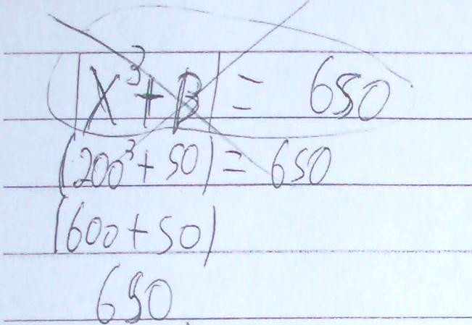
Fonte: dados da experiência.

No decorrer do trabalho, o aluno C percebe o erro e diz: “escuta, escuta, aqui ó, a equação está errada aqui ó, porque x na terceira potência ia ser duzentas vezes duzentos vezes duzentos, daí não ia dar certo”. Após, eliminaram (observe os traços em x sobre a solução na figura 3) a resolução errada, partem para outra forma representar a equação (figura 4).

Figura 4: outra solução do problema 1 pela dupla 2
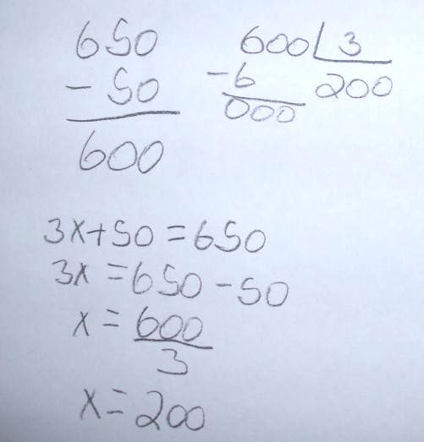
Fonte: dados da experiência.

A análise do erro dos alunos torna-se importante para perceber a necessidade da ação docente junto aos alunos nos processos de aprendizagem.
Na situação a seguir, analisa-se a solução do terceiro problema pela dupla 3, os alunos E e F. Esses caracterizaram, especialmente, a etapa três da resolução quando buscavam encontrar o valor pedido nesse problema, ou seja, buscavam por tentativas de resolução. Eles iniciaram subtraindo os R$ 25,00 devidos pela esposa de Carlos e, com isso, encontram o valor total gasto por ele ao abastecer o carro. Após, calculam o valor do litro de gasolina. Veja a figura 5.

Figura 5: solução do terceiro problema pela dupla 3.
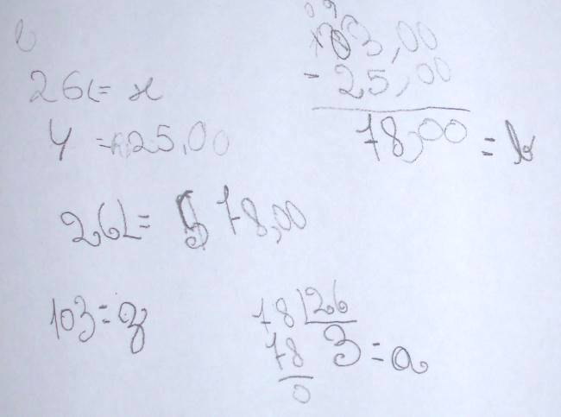
Fonte: dados da experiência.

Percebeu-se uma dificuldade no momento de representar a equação que descreveria a solução do problema, associando letras aos valores tirados do problema e encontrados nos cálculos realizados. Foram várias as tentativas de escrever uma equação, porém, conseguem apenas representações parciais, como mostra a figura 6.

Figura 6: registro das tentativas de representação da equação pela dupla 3.
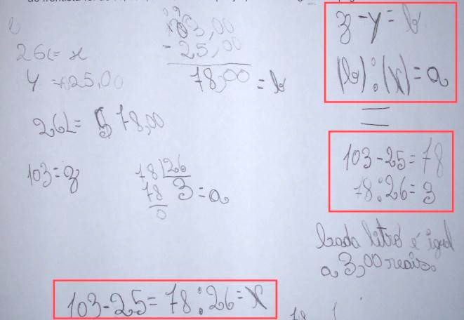
Fonte: dados da experiência.

Embora essa dupla obtivesse resultados ao problema, não chegou à verificação da solução da equação, necessária na quarta etapa da metodologia.
Durante a discussão coletiva sobre o modo que encontraram para resolução dos problemas, as duplas apresentaram os passos que seguiram para cumprir as tarefas. As duplas 1 e 2 expuseram, de forma coerente, os passos que seguiram para solução, demonstrando que com as estratégias usadas puderam chegar as equações lineares.
A outra dupla resolveu o problema de forma satisfatória, porém, com dificuldades na exposição da forma que chegaram à equação. A representação ficou comprometida. Em determinado momento, o aluno E afirma: “daí a equação acho que nós erramos”. Isso mostra que percebem seus próprios equívocos.
Após as discussões dos problemas anteriores, solicitou-se que a dupla resolvesse o problema 4, um problema de equações lineares envolvendo duas incógnitas.
Os alunos A e B apresentaram a equação atribuindo coeficientes para x e y que resultariam no valor total dos tíquetes. Para eles x e y seriam os valores dos tíquetes. Com esse pensamento perceberam que, ao organizar a equação poderiam, ao mesmo tempo, resolvê-la. Observa-se pelos valores atribuídos na tentativa de solução (figura7). Esqueceram ou não compreenderam que para obter-se o maior número possível de tíquetes era preciso atribuir o maior valor à incógnita de y por estar sendo multiplicada pelo valor menor. Mesmo assim, tornam-se necessárias algumas tentativas para encontrar uma solução.

Figura 7: Registro da dupla 1 ao resolver o problema 3.
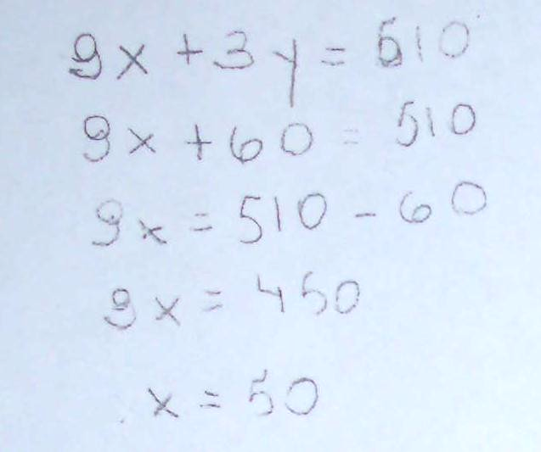
Fonte: dados da experiência.

Portanto, mesmo resolvendo o problema, desta forma, a equação que representaria o problema estaria errada, pois os coeficientes que deveriam acompanhar x e y deveriam ser 20 e 50.
Os alunos C e D, após ler o problema partem para a formulação de uma equação. Demonstraram uma interessante interpretação do problema e montam uma equação de forma correta. No entanto, sua solução apresentou falhas. Nesse sentido, Marincek nos orienta que a “atividade de resolução de problemas está diretamente associada à atividade matemática. É buscando respostas para problemas não solucionados que os matemáticos avançam em direção a novas descobertas” (2001, p.14). Assim, entendeu-se que na análise coletiva dos erros os alunos progrediam mais no entendimento da solução dos problemas.

4 CONCLUSÕES

Neste trabalho buscou-se relatar uma prática de ensino fundamentada pela metodologia Resolução de Problemas. Ela torna-se uma alternativa para o ensino da Matemática. A interação dos alunos nas duplas ou no grupo das discussões coletivas tornou-se produtiva para a solução dos problemas.
Referenciado por essa metodologia, o processo de ensino-aprendizagem dos sujeitos e respeitado em seu tempo e, por isso, ocorre de forma mais significativa para o aluno. Eles são estimulados a serem sujeitos nesse processo buscando caminhos e estratégias para questionar, interpretar, responder e solucionar questões que lhes são propostas.
Contudo, foi possível identificar a capacidade individual que cada aluno tem para desenvolver seus pensamentos. Por isso, precisamos valorizar a participação dos alunos em seus processos de pensamento, os quais podem aprimorar a sua interpretação diante da formulação das estratégias pessoais de aprender. As ações dos próprios alunos ao perceber os erros nas atividades tornaram-se muito produtivas para as aprendizagens.
Acredita-se que propostas semelhantes poderiam vir ao encontro da realidade em sala de aula, especialmente, se os professores permitissem espaço para olhar mais com olhos de pesquisa as suas salas de aula. Para nós, esta prática é apenas o início de investigações em busca de outro cenário escolar, quem sabe uma escola mais qualificada.

5 REFERÊNCIAS

BRITO Márcia Regina Ferreira de. Solução de problemas e a Matemática Escolar. Campinas, SP: Alínea, 2006.
ECHEVERRIAM. P. P; POZO, J. I. Aprender a resolver problemas e resolver problemas para aprender. In: POZO, J. I. (org). A solução de problemas. Porto Alegre: Artes Médicas, 1998.
GAZZONI, Alcebíades et al. O Ensino da Matemática por meio da Resolução de Problemas. Educação Matemática em Revista-SBEM/ RS, V.5, n.5. p. 6-11, Dezembro de 2003.
MARINCEK, Vânia. Aprender Matemática resolvendo problemas. Porto Alegre: Artmed Editora, 2001.

Acadêmica do curso de Licenciatura em Matemática, do Instituto Federal de Educação Ciência e Tecnologia Farroupilha – Câmpus Santa Rosa. E-mail catyluana@gmail.com.
Professor de Educação Matemática do Instituto Federal de Educação Ciência e Tecnologia Farroupilha – Câmpus Santa Rosa. Licenciado em Matemática pela URI/SA, Mestre em Educação e Doutorando em Educação pela PPGEdu da Universidade de Passo Fundo. Líder do grupo de pesquisa: Processos de Formação e Ensino-aprendizagem em Matemática/CNPq. E-mail robertopreussler@iffarroupilha.edu.br.
As duplas são indicadas pelos números 1 a 3 e, os alunos pelas letras A até F.

